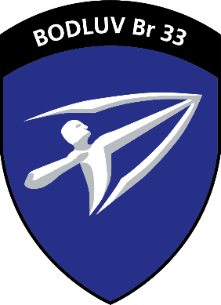

**Armée suisse**

Certificat de formation et de compétence

L'Armée suisse confirme par la présente que

**Felix Muster**

né le xx.xx.xxxx

a accompli le service militaire suivant

**Service militaire auprès de:**

**Période:** xx.xx.xxxx – xx.xx.xxxx

**Fonction:** Sanitaire d’unité

**Grade:** Soldat

Je remercie le soldat Felix Muster pour son engagement dans l'armée suisse et lui souhaite beaucoup de satisfaction et de succès dans sa future carrière.

Brigade défense sol-air 33

Brigadier Peter Soller

Commandant

Il a acquis les compétences théoriques et pratiques suivantes au cours de son école de recrues:

|  |  |
| --- | --- |
| **Compétences** | **Contenu / champ d'application** |
| Responsabilité personnelle | En vivant ensemble dans son unité militaire, il a dû assumer la responsabilité pour lui-même et pour les autres membres du groupe. |
| Loyauté | Pendant la période de service, il a vécu selon les valeurs de la communauté, les normes sociales et les règles propres à chaque groupe. |
| Résilience | Dans son école de recrues, il a traversé des phases de stress physique et psychologique accru. Il a résisté à ces conditions difficiles et a pu se concentrer sur l'essentiel. |
| Capacité d'apprentissage et d'adaptation (flexibilité) | Grâce à sa capacité d'apprentissage et d'adaptation, il s'est intégré dans un environnement qui ne lui était pas familier. |
| Capacité à gérer les critiques et les conflits | Dans un contexte de stress physique et/ou psychologique accru, la capacité à gérer les critiques et les conflits était nécessaire. |
| L'esprit d'équipe | Les tâches, objectifs et expériences communs ont renforcé la compréhension et l'appréciation mutuelles. |
| Compétences sociales | Des personnes d'origines, de langues, de cultures, de sexes, de religions et de statuts sociaux différents l'ont accompagné pendant son service et ont remis en question/promotionné ses compétences sociales. |

|  |
| --- |
| **Compétences spécifiques à la fonction** |
| **Il a suivi les modules suivants dans le cadre de sa formation spécialisée:**   * Instruction militaire de base générale * Cours spécialisé de sanitaire d’unité (anatomie / physiologie et physiopathologie du corps humain)   **Les activités suivantes faisaient partie de ses attributions:**   * Sauvetage de patients, y compris les mesures d’urgence nécessaires à cet effet * Assurer les activités dans les domaines de la surveillance, du traitement et du transport des patients (TACEVAC) * Prise de mesures élargies pour sauver la vie * Activités médico-techniques (perfusions, injections) * Traitement médicamenteux selon la prescription médicale * Gestion des médicaments et du matériel sanitaire   Dans le cadre de l'aide à soi-même et aux camarades, il a reçu la formation de premiers secours. Dans le cadre du cours spécialisé de sanitaire d’unité, il a obtenu le certificat NAEMT Trauma First Responder (TFR) et a été formé au Tactical Combat Casuality Care (TCCC) niveau 3.  L'Armée suisse effectue à intervalles réguliers des contrôles de sécurité relatifs aux personnes. Lors de la première vérification au moment de son recrutement, il a passé le contrôle de sécurité de base. |